Le lien de la vidéo : https://www.youtube.com/watch?v=uYhAfgEwNWA

Le langage de base : le TypeScript

Verifier que la machine a bien la dernière version du npm : npm install -g npm@latest

installer le cli d’angular : npm install -g @angular/cli

Créer un projet angular :
- Aller dans le dossier dans lequel on veut placer le projet
- ng new nom-projet

On peut ensuite aller dans le projet : cd nom-projet
Puis lancer le serveur de développement avec : ng serve
Pour voir l’application : localhost:4200

Pour installer boostrap : npm install bootstrap@3.3.7 –save
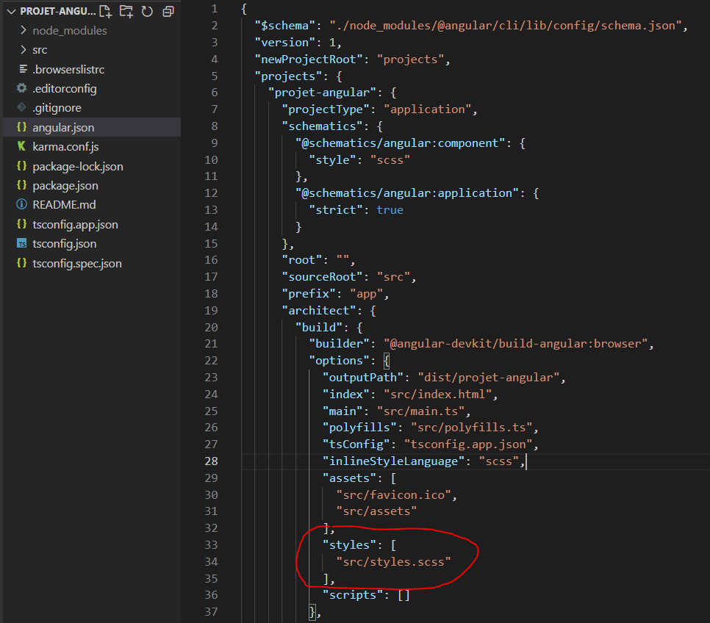
Ensuite Il faut l’ajouter au projet :

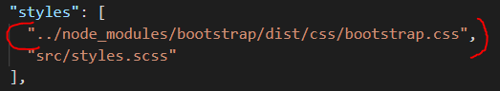

Créer un component : ng generate component mon-premier
ou : ng g c mon-premier

Inserer un component dans un page :
dans app.component.html mettre la balise suivante :
“<app-mon-premier></app-mon-premier>”

String interpolation :
Cela permet de créer une communication du code TypeScript vers le template.

Dans appareil.component.ts :
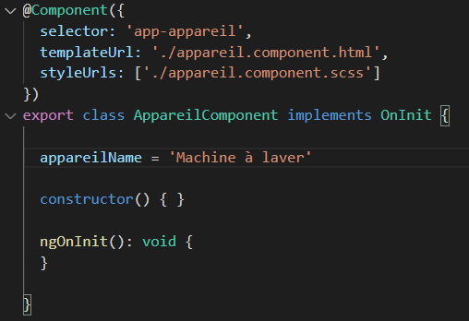
Dans appareil.component.html :
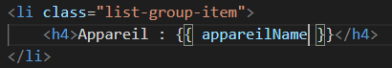

On peut aussi appeler une méthode qui retourne le statut de l’appareil par exemple

Le property binding :
Une autre façon de créer une communication dynamique du code TypeScript vers le template.

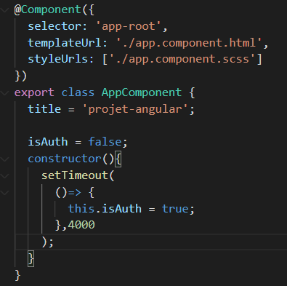

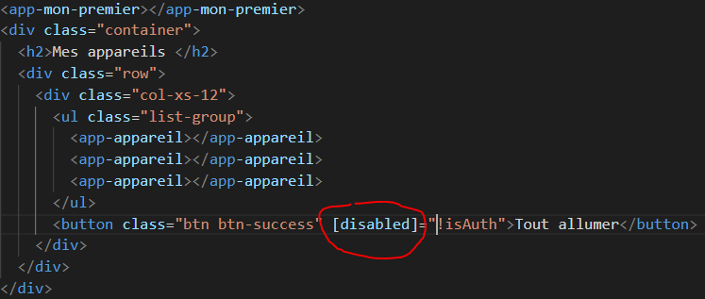

Liaisons par événement :
Cela permet de créer une communication du template vers le code TypeScript.

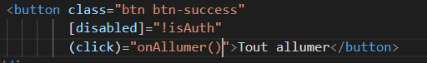

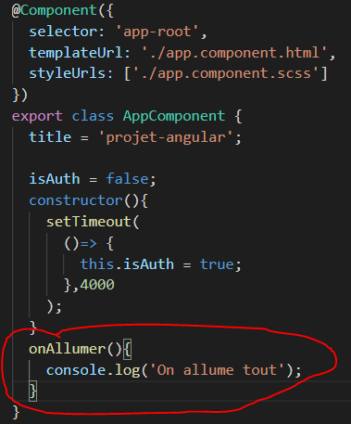

Le two way binding :

Il faut intégrer le “forms module” dans app.module.ts

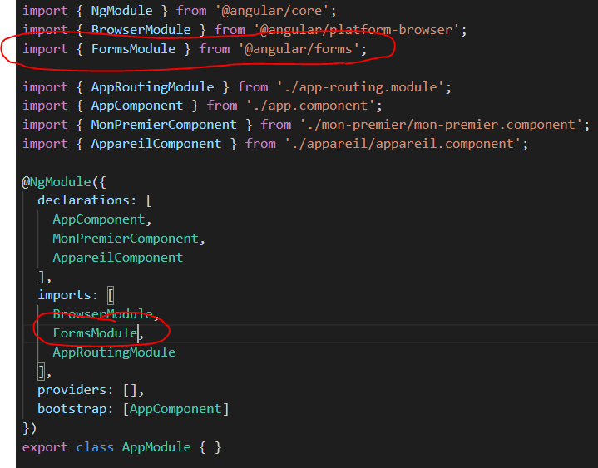

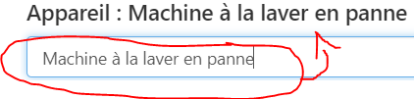

Transmission de propriétées personnalisées :
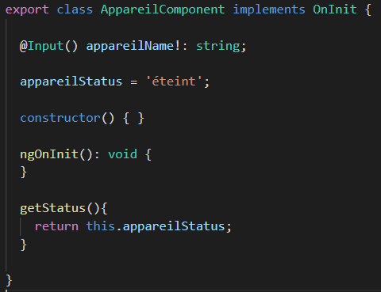

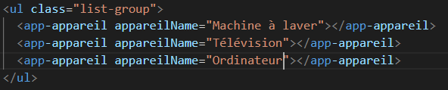
Ou encore

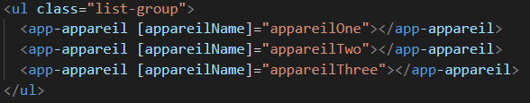
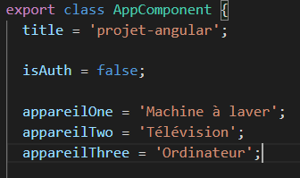

Les directives structurelles :

Sur la capture d’écran ci-dessous, la div s’affichera que si appareilStatus est égal à ‘éteint’ (utilisation de *ngIf)

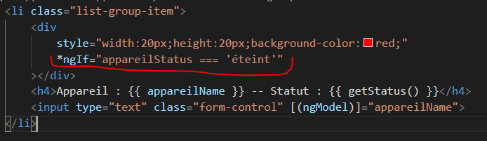
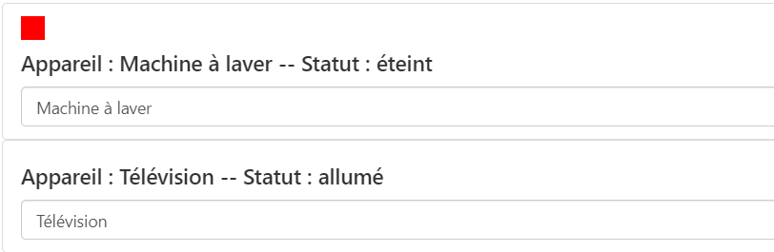
*ngFor :

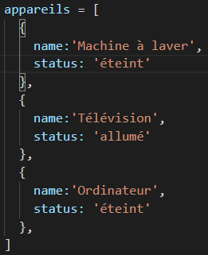

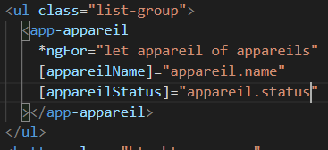

Les directives par attribut :

[ngStyle]
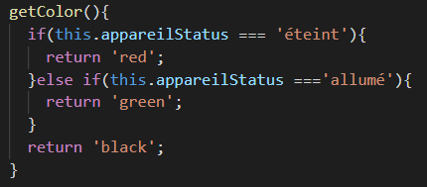
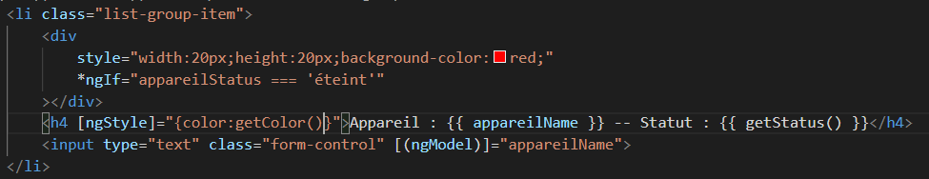

[ngClasse]

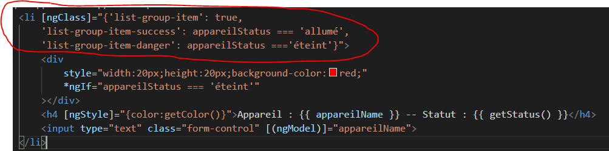
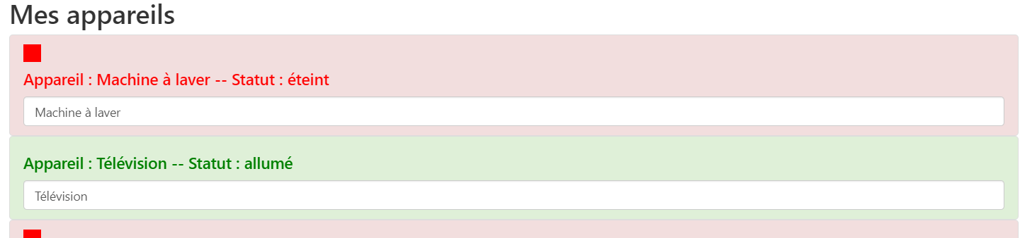

Les pipes :

Sans le date pipe :

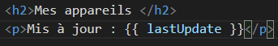
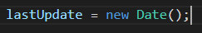

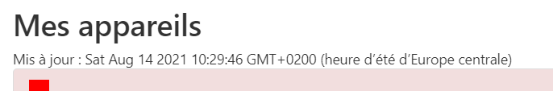

Avec le date pipe :

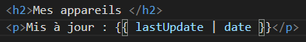

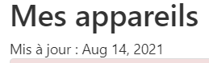

Le date pipe peut être paramétré : (cf la documentation)

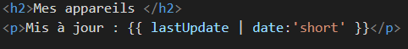

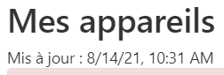

Les services :

Un service doit être injecté avant d’être utilisé dans l’application.

Il y a trois niveau possible d’injection :
- App.module.ts→ disponible pour tous les components et services de l’applications
- Dans app.component.ts → disponible pour tous les components mais pas tout les services
- Dans un component → disponible pour le component et ses enfants et il y aura autant d’instances du service que d’instance du component

Créer un répértoire services dans le dossier app puis dedans on créer notre fichier appareil.service.ts

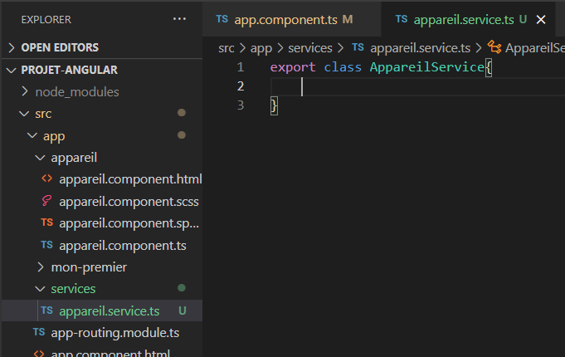
Ensuite il faut l’ajouter comme ci-dessous dans app.module.ts :
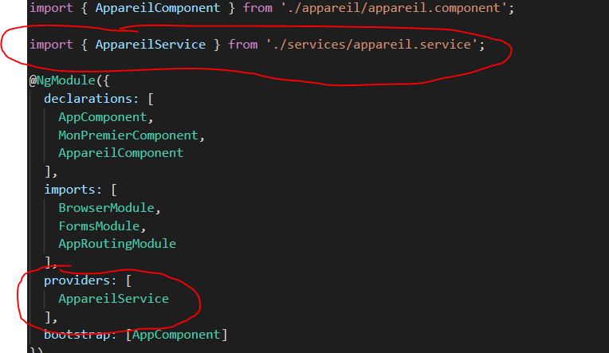
Et pour finir il faut l’ajouter dans le constructeur, au niveau où on veut l’utiliser :

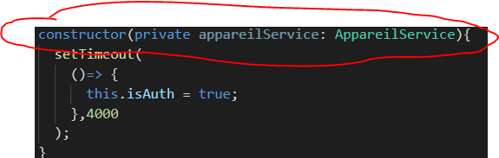

Ensuite nous avons implémenter OnInit (bien penser à aussi importer le fichier en haut) :

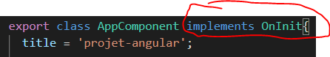

Ensuite, le fait d’avoir écrit nous oblige a créer une fonction “ngOnInit” :

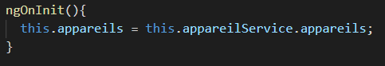

Dans l’exemple, nous avons définis les différents appareils dans le service et non plus dans le fichier app.component.ts.

Dans appareil.service.ts :
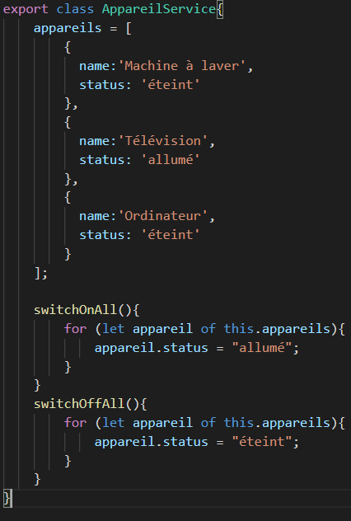

Dans app.component.ts :
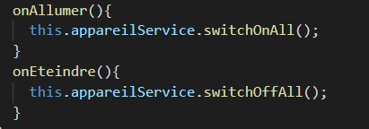

Allumer / Eteindre un seul appareil :

On récupère l’index de l’appareil dans le tableau :
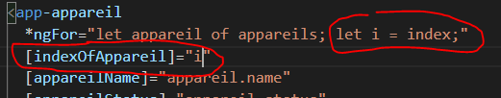
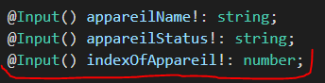

Dans appareil.service.ts on créer les fonctions :
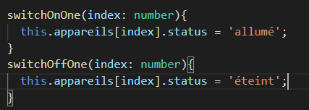

On créer les boutons :
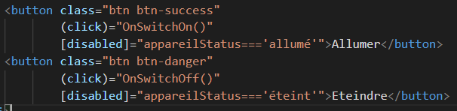
Dans appareil.component.ts on fait appel à ces fonctions en cas de clique sur les boutons
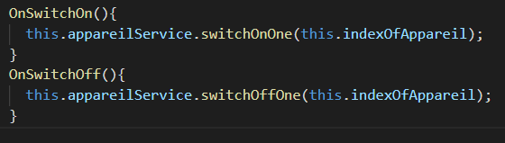
Ne pas oublier d’injecter le service dans appareil.component.ts

Créations de routes :

Dans App.module.ts :
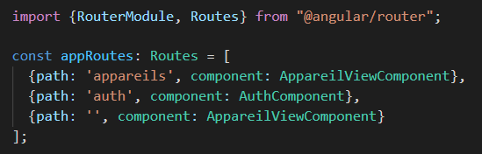
puis plus bas :
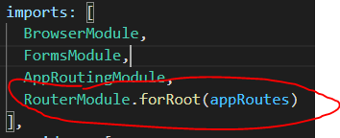

Ensuite dans le document app.component.html on a utilisé la balise “router-outlet” :

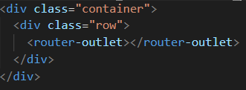

Pour ensuite intégrer les liens a notre page, nous n’utiliserons pas “href” mais “routerLink”.
Le href recharge la page contrairement au routerLink
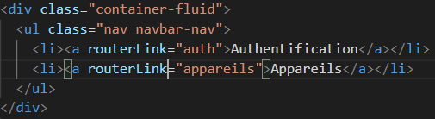

Afin de donner une classe a notre lien actif, on peut se servir de “routerLinkActive”

Rediriger l’utilisateur vers une page lors qu’il se connecte :

Penser à injecter le router dans le constructeur :

Puis il suffit d’utiliser la méthode “navigate” :

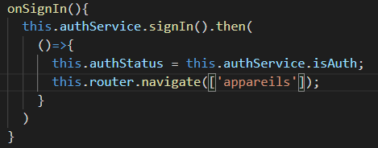

id = ‘8’;
identifiant = +id; →cast de la chaine de caractère en number

